**Special Input-Output**

**Applicatie Ontwikkelaar**

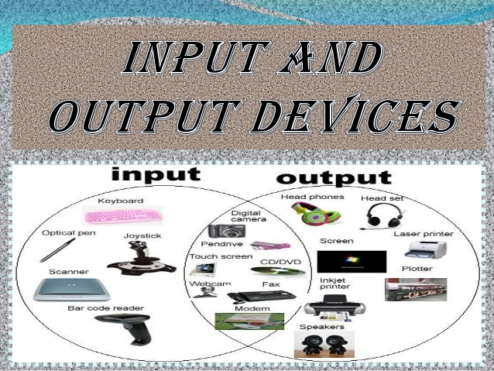

**Keuzedeel mbo Special Input-Output**

Code K0542

Cohort **: 2017**

Versie : **1.0**

Constructeur: **Pascal Wouters, Pascal Mariany**

Vaststeller(s) **:**

Status : in ontwikkeling

Aantal uren : 240 uren (verdeelt over 5 weken)

Inhoud

Inleiding 3

Opdrachtbeschrijving 4

# Inleiding

In het keuzedeel, Special Input - Output, zijn de input/output vormen veelal externe apparaten die aangesloten moeten worden op een computer of mobiel apparaat. Indien dit niet van toepassing is, dan is er minimaal sprake van extra tools zoals frameworks, plugins of SDK's. Bij het keuzedeel Special Input - Output worden dus bijzondere en nieuwe vormen van input en output behandeld. Het aanspreken van de input/output apparaten gebeurt dus niet op een standaard/geijkte methode, maar vraagt extra handelingen en technieken om de applicatie werkend te krijgen in de gewenste vorm.

Het keuzedeel is een nieuw begrip binnen het MBO-onderwijs. Een keuzedeel stelt je in staat om je te onderscheiden van je klasgenoten en je verder te professionaliseren in een bepaald thema.

Rijn IJssel heeft ervoor gekozen het aanbod van keuzedelen samen met het werkveld af te stemmen. Dit heeft ertoe geleid dat studenten een keuze kunnen maken tussen verschillende keuzedelen.

Het keuzedeel is zo opgebouwd dat je zelfstandig hiermee aan de slag kan gaan. Tijdens het keuzedeel onderzoek en beschrijf je de voor- en nadelen van het gekozen Input-Output device en ga je daadwerkelijk een stukje software schrijven met behulp van het gekozen device.

“Het resultaat van het keuzedeel is onderdeel van je diploma. Dat wil zeggen dat het resultaat van dit keuzedeel op je diploma als kwalificerend onderdeel wordt vermeld.”

Belangrijk is dat je al je werkzaamheden nauwkeurig documenteert en bewijsstukken op tijd laat af tekenen door je begeleider en/of collega’s.

Veel plezier met het keuzedeel special Input-Output

# Opdrachtbeschrijving

Je gaat in een demo opstelling een eigen thermometer maken die de temperatuur van verschillende ruimtes kan meten en kan weergeven. Hiervoor ga je gebruik maken van

1. 2 temperatuur sensoren
2. Arduino
3. Raspberry Pi 3B
4. Eigen geprogrammeerde software

Je gaat in eerste instantie een onderzoek uitvoeren waarbij je minimaal 3 verschillende soorten temperatuursensoren gaat vergelijken en beschrijven. (ten alle tijden is de aangewezen temperatuursensor van de opdrachtgever 1 van de drie te onderzoeken sensoren). Het onderzoeksverslag lever je op aan de opdrachtgever en je geeft uitleg over de inhoud van het verslag.

Je maakt eerst de nodige documentatie, die je presenteert aan de opdrachtgever.

Functioneel ontwerp

Technisch ontwerp

Inrichting ontwikkelomgeving.

Daarna ga je de thermometer bouwen. Je hebt 2 sensoren die je via de arduino moet uitlezen, de resultaten van de lezing moeten zichtbaar gemaakt worden via een Webinterface op een rasberry Pi 3B.

Elke meting moet om de 5 minuten worden opgeslagen in een database.

Als laatste maak je een testplan en realisatie document en presenteer je je eindresultaat aan de opdrachtgever.